COME INSERIRE UNA GIUSTIFICAZIONE O UNA SOSPENSIONE
All’interno dell’Anagrafica Ditte (menù Fiere Mercati → Anagrafiche → Anagrafica Ditte)
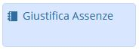
Troviamo il bottone sulla destra giustifica assenze
Ci verrà chiesto di inserire i dati della giustificazione, per quell’intervallo di tempo all’operatore verrà assegnata la presenza come Giustificata e il posto sarà reso disponibile per la spunta
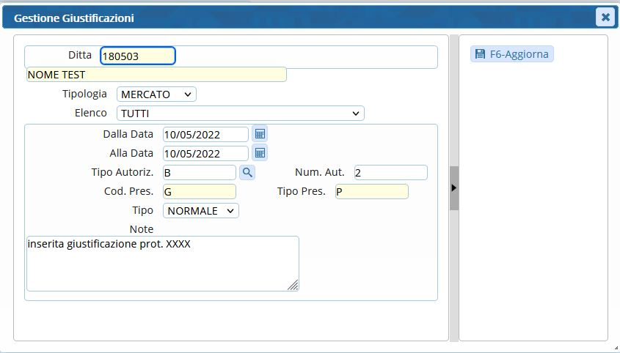

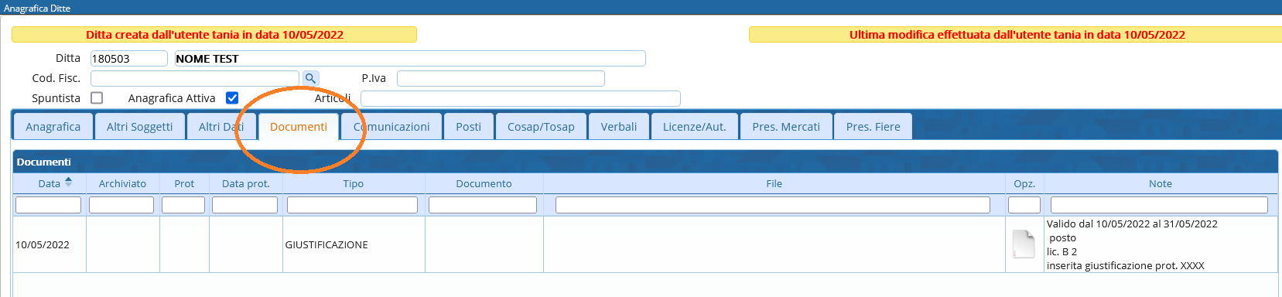
La giustificazione inserita è visibile nei documenti della ditta:
Una volta passato il periodo che la giustificazione non è più attiva è possibile visualizzarla sempre nel tab Documenti togliendo la spunta in basso a sinistra (Visualizza solo Giustificazioni Attive)


